#### Flutter简介

Flutter 是 Google 开源的 UI 工具包，帮助开发者通过一套代码库高效构建多平台精美应用，支持移动、Web、桌面和嵌入式平台。Flutter 开源、免费，拥有宽松的开源协议，适合商业项目。

推出时间：2015年5月3日

#### Flutter安装问题

##### creating flutter project 卡死解决方案：

<https://www.pianshen.com/article/5415414123/>

<https://blog.csdn.net/WierZheng/article/details/96277946>​

#### Flutter项目工程文件结构

<https://baijiahao.baidu.com/s?id=1660310619335135131&wfr=spider&for=pc>

#### 使用包

##### Pub包使用【已发布包】

1. 在Pub包库(<https://pub.dev/flutter/packages>)搜索自己要导入的包，确定包的版本;
2. 先打开pubspec.yaml文件【百度百科：YAML（/ˈjæməl/，尾音类似camel骆驼）是一个可读性高，用来表达数据序列化的格式。YAML是"YAML Ain't a Markup Language"（YAML不是一种标记语言）的递归缩写。在开发的这种语言时，YAML 的意思其实是："Yet Another Markup Language"（仍是一种标记语言），但为了强调这种语言以数据做为中心，而不是以标记语言为重点，而用反向缩略语重命名。】，加入

|  |
| --- |
| flutter：  sdk：flutter  charts_flutter：^0.6.0 |

1. 运行 IDE 的功能来获取包(如在IntelliJ中: 点击pubspec.yaml文件顶部的’Packages Get’)，或使用 flutter packages get 从终端运行。
2. 如果要升级到软件包的新版本，例如使用该软件包中的新功能，请运行flutter packages upgrade（在IntelliJ中点击Upgrade dependencies）。 这将根据在pubspec.yaml中指定的版本约束下载所允许的最高可用版本。

##### 未发布packages使用

即使未在Pub上发布，软件包也可以使用。对于不用于公开发布的专用插件，或者尚未准备好发布的软件包，可以使用其他依赖项选项：

###### 路径依赖

一个Flutter应用可以依赖一个插件通过文件系统的path:依赖。路径可以是相对的，也可以是绝对的。例如，要依赖位于应用相邻目录中的插件’plugin1’，使用以下语法:

|  |
| --- |
| dependencies:  plugin1:  path: ../plugin1/ |

###### Git 依赖

也可以依赖存储在Git仓库中的包。如果软件包位于仓库的根目录中，请使用以下语法：

|  |
| --- |
| dependencies:  plugin1:  git:  url: git://github.com/flutter/plugin1.git |

###### Git 依赖于文件夹中的包

默认情况下，Pub假定包位于Git存储库的根目录中。如果不是这种情况，可以使用path参数指定位置，例如:

|  |
| --- |
| dependencies:  package1:  git:  url: git://github.com/flutter/packages.git  path: packages/package1 |

#### Flutter调试

第一次调试

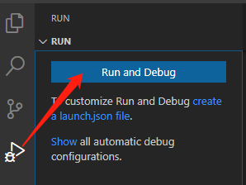

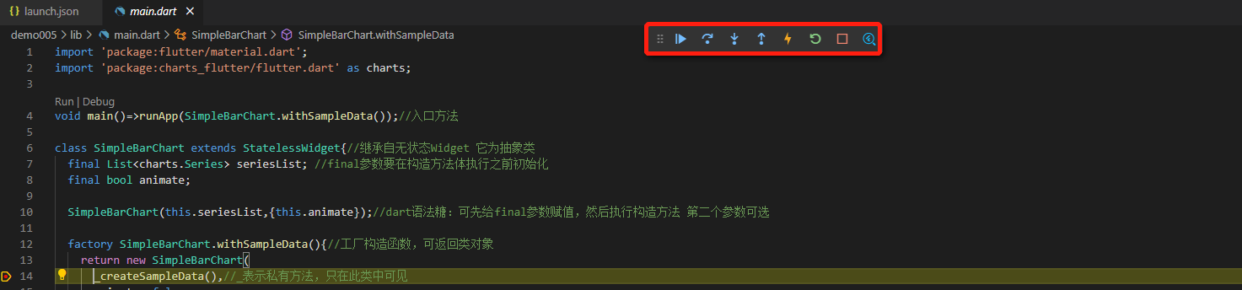

启动调试后，vs code会在本地生成launch.json配置文件，progaram是调试代码的入口文件，相对路径。

type ，必填项，调试类型，当前为 node，如果是 PHP 调试，则在安装 PHP 调试插件后写 php；

request ，必填项，有两种类型，分别是 launch 和 attach ，前者的意思就是 VSCode 会打开这个程序然后进入调试，后者的意思是你已经打开了程序，然后接通 Node.js 的内部调试协议进行调试，如果你看过上面的“Node.js 的调试原理”一文，应该可以大致理解；

program ，程序的启动入口；

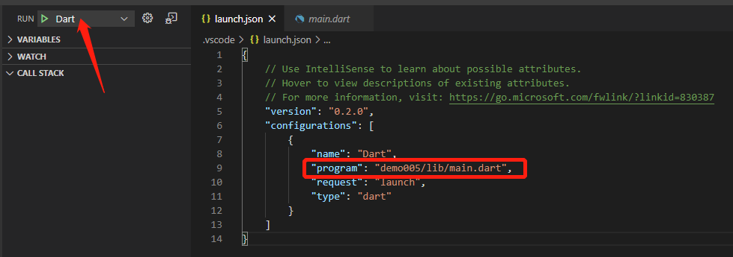

#### Flutter请求接口

###### http请求

参考资料:

http包:<https://www.tutorialspoint.com/flutter/flutter_accessing_rest_api.htm>

http client【要正确关闭】：<https://flutterchina.club/networking/>

API接口若为localhost，需要修改

Found the Solution: If you're running the server locally and using the Android emulator, then your server endpoint should be 10.0.2.2:8000 instead of localhost:8000 as AVD uses 10.0.2.2 as an alias to your host loopback interface (i.e) localhost

http: ^0.12.0

get请求:

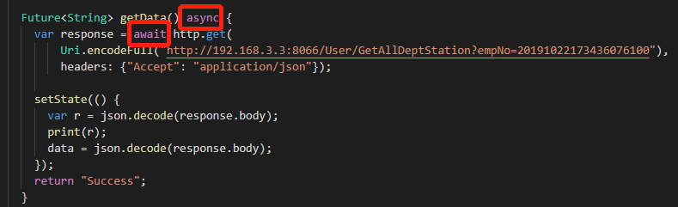

Post请求:

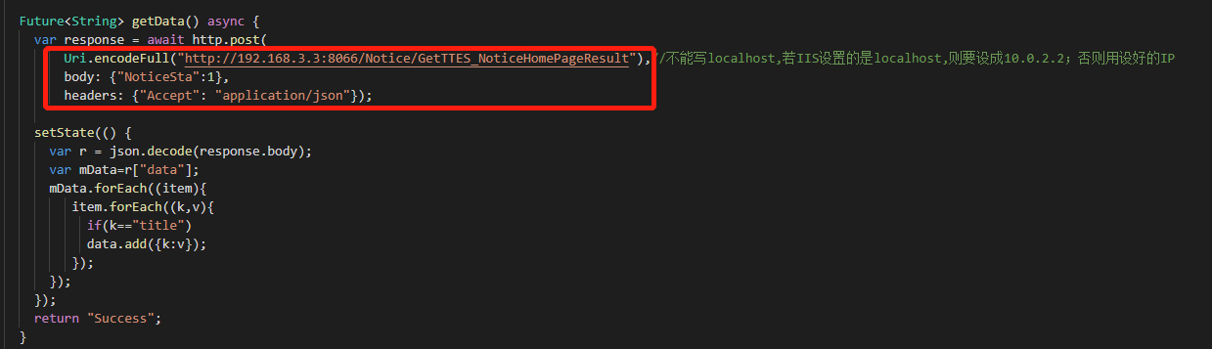

###### Dio请求

教程: <https://www.jianshu.com/p/fc7debbb22ae>

#### Flutter语法相关

Dart构造函数语法糖，C#不适用

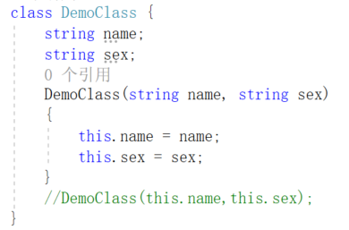

#### Flutter_echarts

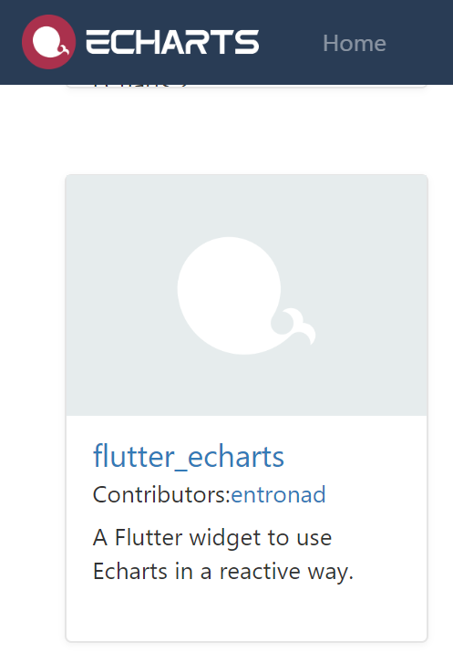

SouceCode: <https://github.com/entronad/flutter_echarts>

Sample说明: <https://pub.dev/packages/flutter_echarts#-example-tab->